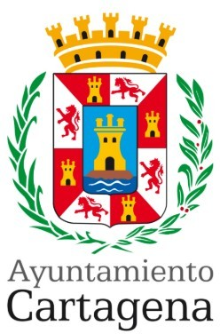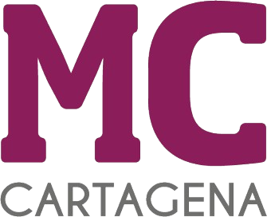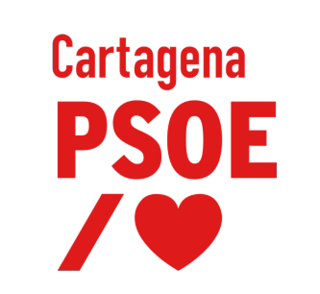

MOCIÓN QUE PRESENTAN CONJUNTAMENTE LOS GRUPOS MUNICIPALES DE MC CARTAGENA Y PSOE CARTAGENA SOBRE PLAN DIRECTOR CASTILLO DE LOS MOROS

EXPOSICIÓN DE MOTIVOS

El día 23 de abril de 2023 la página web del Ayuntamiento de Cartagena anuncia que ya ha recibido el Plan Director del Castillo de los moros. El documento, que ha sido elaborado por la experta en Restauración Arquitectónica, Isabel Aránzazu Bestué Cardiel, se ha enviado a la Dirección General de Patrimonio Cultural de la Comunidad Autónoma, que deberá dar el visto bueno definitivo y concretar si requiere o no algún cambio o aclaración. Un proceso que podría durar entre cuatro y cinco meses.
Llegados a enero de 2024 dicho Plan Director no ha sido presentado públicamente, ni se conoce el alcance de la propuesta enmarcada en el mismo.

Por todo lo expuesto, los Grupos municipales de MC Cartagena y PSOE Cartagena presentamos para su debate y aprobación la siguiente:

MOCIÓN

Que el Pleno municipal inste al Gobierno a facilitar copia del Plan Director del Castillo de los moros a la Plataforma de Defensa del Castillo de los moros, todos los grupos que conforman la oposición en esta legislatura y se expongan públicamente las principales características del mismo con la finalidad de implicar a la ciudadanía en la recuperación de este Bien de Interés Cultural.

Cartagena, a 23 de enero de 2024.

Firmado por MANUEL TORRES GARCIA - DNI
***4502** el día 23/01/2024 con un certificado emitido por ACCVCA-120

Jesús Giménez Gallo Manuel Torres Garcia Portavoz Grupo Municipal MC Cartagena Concejal Grupo Municipal PSOE

A LA EXCMA. ALCALDESA DEL EXCMO. AYUNTAMIENTO DE CARTAGENA

